Проведена выборочная проверка КСПУП «ДроздыАгро»

Работниками инспекции надзора и профилактики Бешенковичского РОЧС в период с 23 по 31 января текущего года проведена выборочная проверка коммунального сельскохозяйственного производственного унитарного предприятия «ДроздыАгро», расположенного в а.г.Дрозды. Директором предприятия является Кульгавый Роман Васильевич.
По результатам проверки установлено, что на предприятии своевременно проводятся противопожарные инструктажи, приказом руководителя созданы внештатные пожарные формирования. Опрос показал, что работники обладают достаточными знаниями правил пользования первичными средствами пожаротушения, действий в случае возникновения пожара, вызова пожарных аварийно-спасательных подразделений. Предприятие обеспечено кабинетом по охране труда со стендами противопожарной тематики и нормативно – методической и справочной литературой по вопросам пожарной безопасности.
Вместе с тем выявлен ряд нарушений, которые в обей своей массе перевешивают все что делается на предприятии, а именно:
не соответствует система предотвращения пожара требованиям норм и правил (допускается образования горючей среды и источников зажигания);

Захламление территории, хранение материалов в противопожарных разрывах.
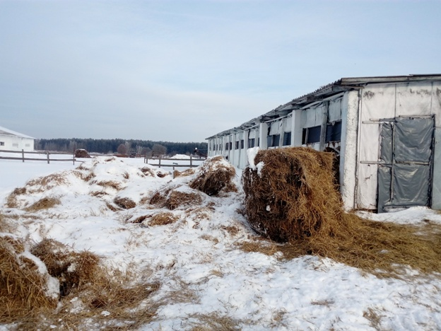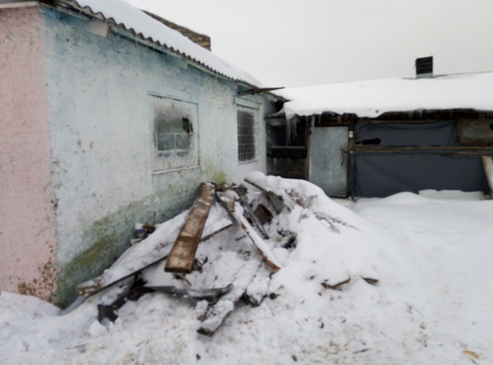
Неисправные отопительные печи, курилки в бытовых помещениях.
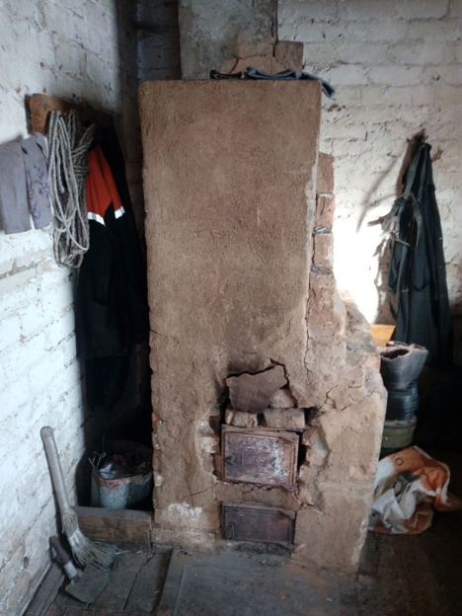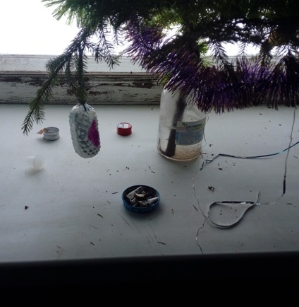
не соответствует система противопожарной защиты требованиям норм и правил (отсутствуют планы эвакуации из административного здания; ухудшается противопожарная устойчивость зданий и сооружений; отсутствуют первичные средства пожаротушения и т.п.);
Состояние электрооборудования (в масле; открытые токоведущие элементы)
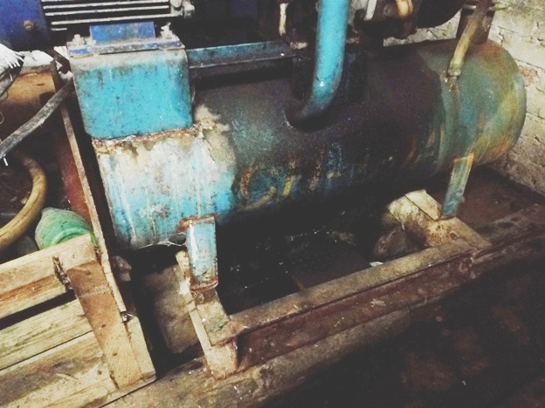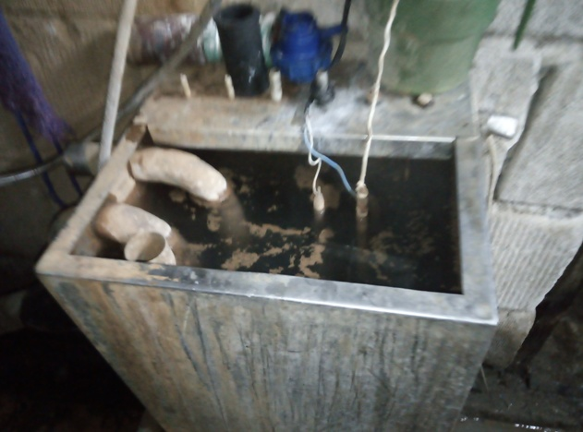

не выполняются организационно-технические мероприятия, обеспечивающие пожарную безопасность (не производится обучение работников по программам ПТМ, мероприятия по пожарной безопасности не предусматриваются в планах перспективного развития, не осуществляют свою деятельность созданные приказами руководителя пожарные формирования и т.п.).
Причиной сложившейся ситуации является непонимание руководством и ответственными должностными лицами важности и необходимости приведения подведомственных объектов и территорий в пожаробезопасное состояние, отсутствие планирования и системы контроля по реализации противопожарных мероприятий, отсутствие финансирования противопожарных мероприятий и многое другое.
Также в стороне остаются и вышестоящие организации, в т.ч. и управление сельского хозяйства и продовольствия Бешенковичского райисполкома.
По результатам проверки руководителю вручен акт проверки, в кратчайший срок будет вручено предписание в котором будут установлены сроки устранения выявленных нарушений.
За допущенные нарушения руководитель и ряд должностных лиц предприятия будут привлечены к административной ответственности.

